VW POLO 97-99 - Instrukcja wymiany podświetlenia licznika(diody SMD)
1. Zalecane jest odłączenie akumulatora przed wyciągnięciem licznika. Należy pamiętać, że przebieg dzienny i zegar zostanie zresetowany.
2. Po wyciągnięciu licznika odkręcamy 5 wkrętów na tylnej osłonie licznika. | 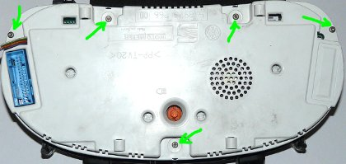
3.Chwytając za silniki wyciągamy płytkę elektroniki razem z tarczami z obudowy. | 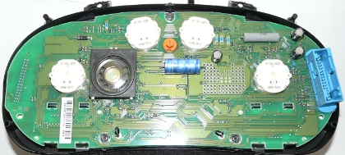
4. Mając dostęp do tarcz należy zaznaczyć ołówkiem maksymalne wychylenie wszystkich wskazówek a następnie zdjąć wskazówki. Robi się to bardzo ostrożnie obracając wskazówkę zgodnie w ruchem wskazówek zegara i jednocześnie pociągając wskazówkę do góry. Potem podczas zakładania obracamy w tą samą stronę lekko wciskając wskazówką na oś silnika.
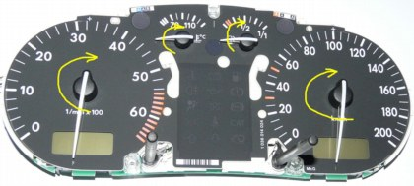
5. Po zdjęciu wskazówek zdejmujemy zatrzaski wyświetlaczy odginając je zgodnie ze strzałkami na zdjęciu.
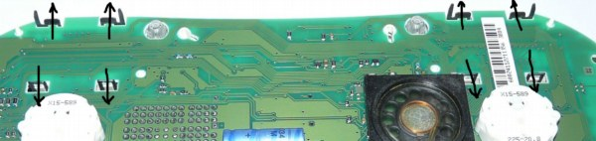
6. Teraz można oddzielić tarcze licznika od płytki elektroniki. Mając dostęp do diod LED podświetlających tarcze można dokonać ich wymiany. Obwódkami zaznaczono wszystkie diody do wymiany.
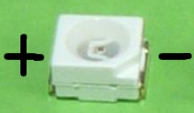
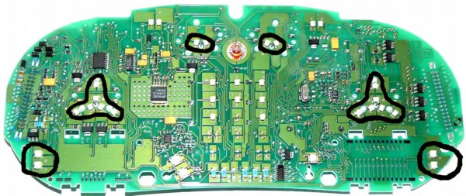
7. Dioda LED ma końcówki dodatnią i ujemną tak jak na zdjęciu. Podczas wymiany należy koniecznie zwracać uwagę na biegunowość diody wylutowanej i tak samo wlutować nową diodę. Minus jest po stronie charakterystycznego ścięcia na rogu obudowy.
8. Na początku zmieniamy cztery diody podświetlające dolne części tarcz i wyświetlacze LCD. Diody są zamontowane pod kątem i nowe diody również należy przylutować na boku(patrz zdjęcia poniżej).
Lewa strona | Prawa strona
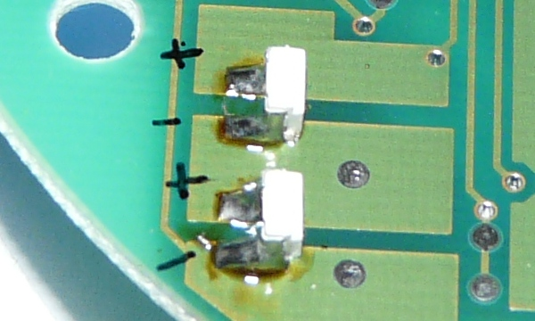 | 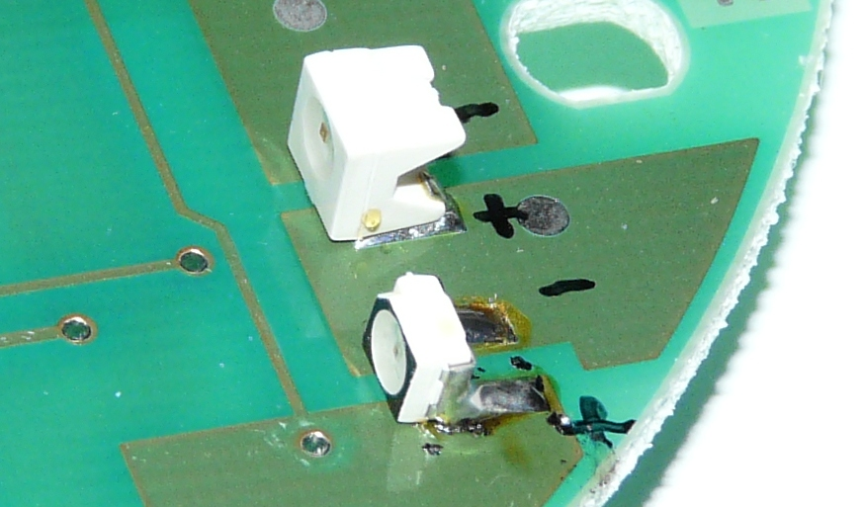
9. Producent licznika zastosował diody LED o wysokim prądzie ok. 30mA. Obecnie na rynku dostępne są powszechnie diody LED o prądzie maksymalnym 20mA. Dlatego też należy wymienić rezystory, aby ograniczyć prąd przewodzenia diody.
W zestawie są różne wartości rezystorów do ustawienia optymalnych jasności podświetlenia.
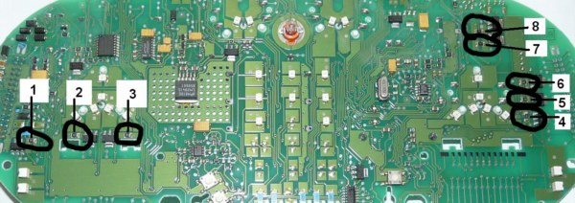
W powiększeniu rezystory wyglądają następująco:
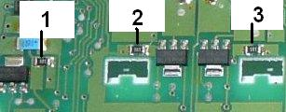

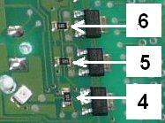 | 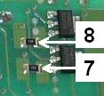
Wartości rezystorów zależnie od preferowanej jasności
Jasność | Rezystory 1,2,3,4,5,6 | Rezystory 7,8
100,00% | 160(161) | 200(201)
15,00% | 1k(102) | 1,6k(162)
6,80% | 2,2k(222) | 3,3k(332)
Wartość 100% odpowiada maksymalnemu dopuszczalnemu prądowi diody LED i jest to jasność dużo większa od oryginału. Wartość 6,8% prądu maksymalnego to jasność porównywalna z oryginalnym podświetleniem. W nawiasach jest zakodowana 3-cyfrowa wartość zapisana na rezystorze.
Montaż podświetlenia pod wskazówkami.
10. W wersji jednokolorowej podmieniamy wszystkie diody pod wskazówkami zachowując oryginalną biegunowość. W przypadku podświetlenia wskazówek w innym kolorze niż tarcze zamiast niektórych diod LED lutujemy druciki wygięte do góry do zasilania płytek pod wskazówkami dokładnie jak na zdjęciach. Diody lutujemy zgodnie z zaznaczoną biegunowością.
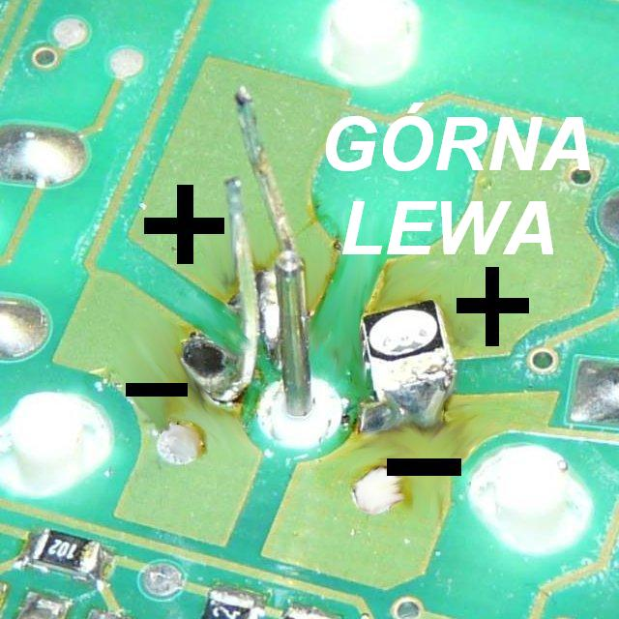  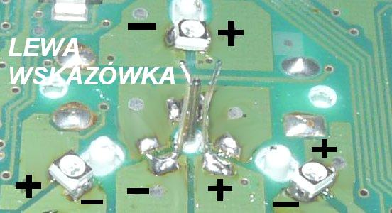 | 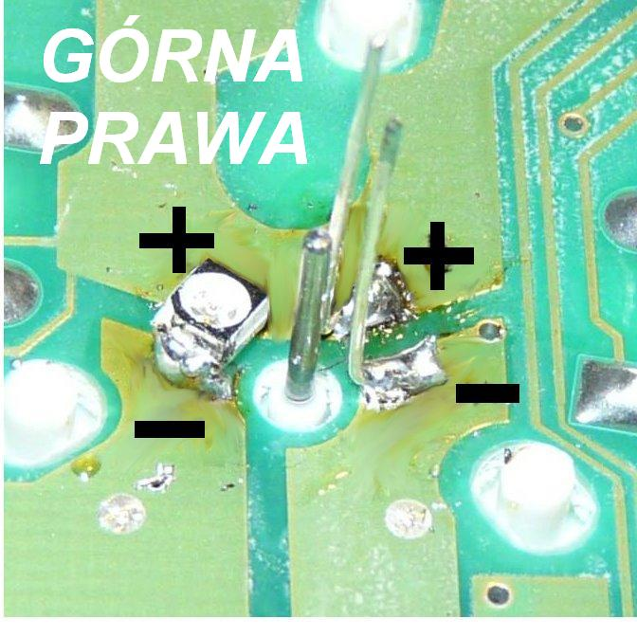
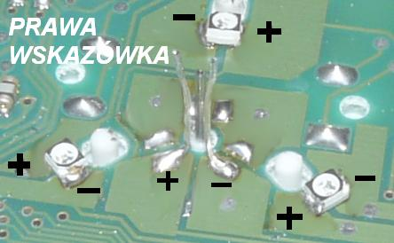
11. Założyć plastiki uważając, aby wszystkie druciki przeszły przez otwory wskazówkowe. Zacisnąć obejmy wyświetlaczy LCD na płytce drukowanej licznika opisane w punkcie 5. Następnie przylutować okrągłe płytki do drucików zwracając uwagę na biegunowość. Okragłe płytki z trzema diodami są pod duże wskazówki. Płytki z dwiema diodami są pod małe wskazówki. Jeśli pomylimy płytki to małe wskazówki mogą nie zaświecić lub będą bardzo słabo świecić. Czarna kropka na płytkach to plus zasilania. Na poprzednich zdjęciach zaznaczono gdzie jest plus i minus na poszczególnych diodach LED pod wskazówkami. Zalecane jest umieszczenie każdej płytki nieco poniżej powierzchni tarcz licznika. Zwrócić uwagę, aby otwór płytki był umieszczony centralnie wokół osi silnika wskazówki. Po odcięciu wystających drucików można założyć czarne cyferblaty i wskazówki wciskając je do samej powierzchni tarczy licznika. Pozwoli to uniknąć poświaty pod wskazówką.
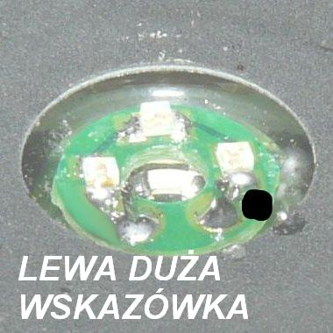 | 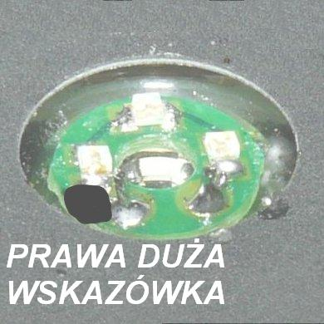
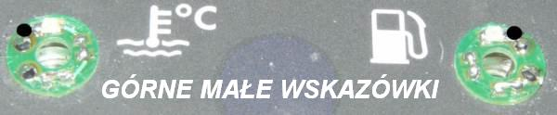
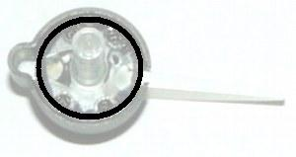
13. Gdy pod małymi wskazówkami pojawi się poświata można wykonać markerem czarną obwódkę wokół dolnej podstawy wskazówki. Obwódka taka ograniczy odbijanie światła diody LED.

Uwagi do montażu.
1. Do montażu zalecane jest stosowanie lutownicy oporowej. Lutownica transformatorowa nie jest zalecana ze względu na spore przepięcia, które mogą uszkodzić elektronikę na płycie licznika. Nie należy też za bardzo podgrzewać elementów, ponieważ zarówno diody jaki i rezystory mogą się uszkodzić.
2. Elementy SMD można odlutować dokładając trochę cyny do obu lutów i naprzemiennie podgrzewając oba luty.
3. Do chwytania elementów SMD bardzo przydatna jest pęseta.
4. Gdy wskazówki będą za mocno podświetlone w porównaniu z tarczami można zmniejszyć ich jasność przez zwiększenie następujących rezystorów:
- górne małe wskazówki – rezystor 8,
- lewa duża wskazówka – rezystor 2,
- prawa duża wskazówka – rezystor 5.
5. Pozostałe rezystory ograniczają prąd diod LED:
- rez 1 – wyświetlacz lewy
- rez 3 - tarcza obrotomierza
- rez 4 - tarcza prędkościomierza
- rez 6 – wyświetlacz prawy
- rez 7 – małe tarczy temperatury i poziomu paliwa
W przypadku gdy jakiś fragment licznika nie świeci trzeba sprawdzić połączenia lutowane diod LED pod tymi elementami i połaczenia odpowiednich rezystorów. Można tez wymienic te rezystory. Elementy te mogą się uszkodzic gdy na przykład za długo bąda przygrzewanie lutownicą.
6. Po zmianie diod sygnalizacji kierunkowskazów może być konieczna wymiana rezystorów od tych diodek ze względu na duzą jasność. W tym celu wymieniamy rezystory z oznaczeniem 47R0 na płycie obok silników wskazówek na rezystory o większej rezystancji. Można wykorzystać rezystory smd z zestawu. Jeśli będzie problem z przylutowaniem to można połączyć dwa szeregowo.
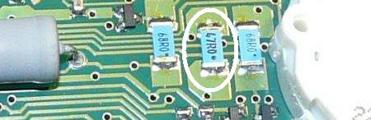
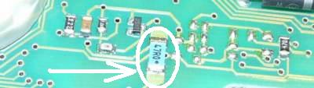
W przypadku wątpliwości proszę o kontakt:Andrzej Chamerski
konig@interia.eu
tel. 728339242
Zapraszam na moją stronę www.lediker.pl gdzie można znaleźć wiele porad dotyczących oświetlenia w polo i nie tylko.

Ostatnia aktualizacja instrukcji: 14.07.2014

 | Dbając o środowisko naturalne zużyte oświetlenia LED nie powinny być wyrzucane do kosza z odpadami komunalnymi. Urządzenia takie należy oddać do punktu zbiórki odpadów niebezpiecznych lub przekazać sprzedawcy.

